浙江大学城市学院实验报告
课程名称 跨平台脚本开发技术
实验项目名称 实验三 对象与数组初级
学生姓名 吴成洋 专业班级 软件工程1404 学号 31401417
实验成绩 指导老师（签名 ） 日期
注意：
- 务请保存好各自的源代码，已备后用。
- 请把作业保存为pdf上传到BB平台，请务必在截止日期前提交。
实验目的：
- 掌握对象的定义与使用；
- 掌握数组常用函数的使用。
实验内容：
1、教材p55 习题1,2,3。
2、理解比较对象引用与比较对象内容的区别，完成教材p55 习题4。
3、阅读松鼠人代码，编程实现如下功能：
3.1统计所有的Events中 每类的总数，并总数排序。
3.2吃了pizza 但是没有变成 松鼠 的 当天做了哪些事情 Events
3.3编写函数，遍历所有Events 根据统计 返回如下对象：
{squirrelTrue: {events1:number, events1:number... },
squirrelFalse: { events1:number, events1:number... }
}
实验步骤：
1、
1.1、
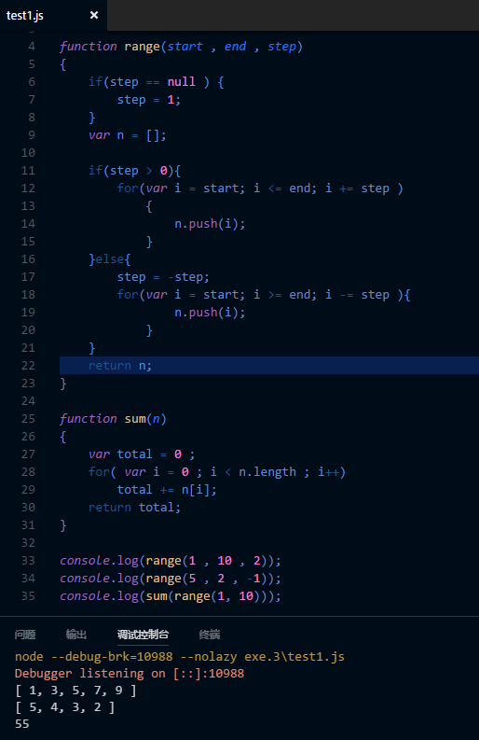
1.2、
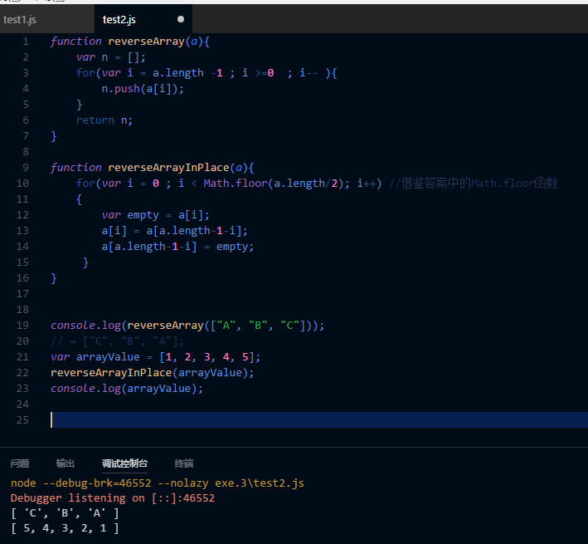
1.3、
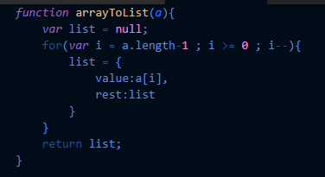
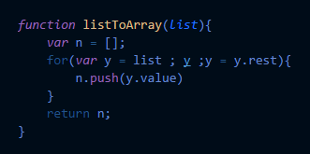
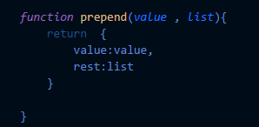
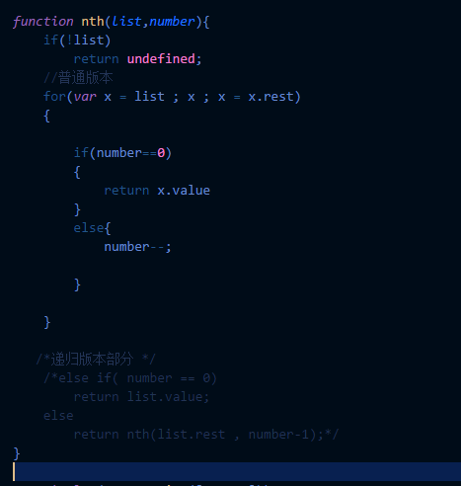
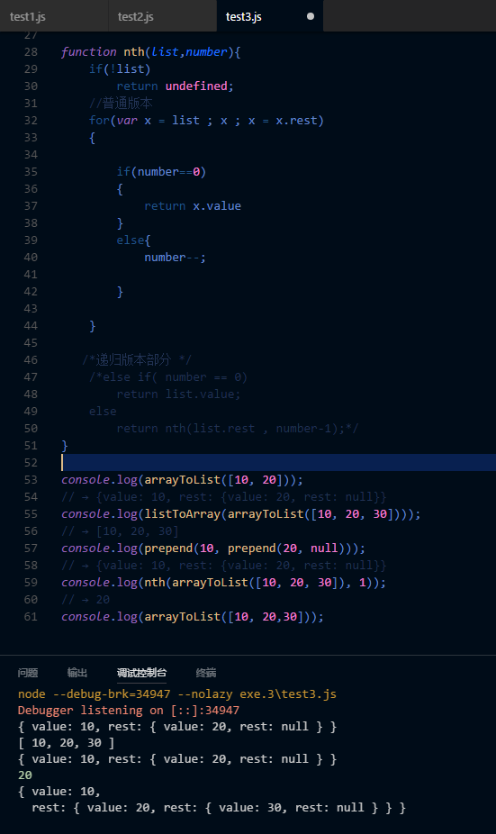
2、
比较对象的引用：如果不同的变量名指向同一个对象，那么它们都是这个对象的引用，只有两个变量引用了同一个值，也就是说指向同一个内存地址。修改其中一个变量，会影响到其他所有变量。
比较对象的内容：两个变量为不同的对象，但是比较对象中的对象或变量，也就是指的是不是用一内存地址下的值的比较
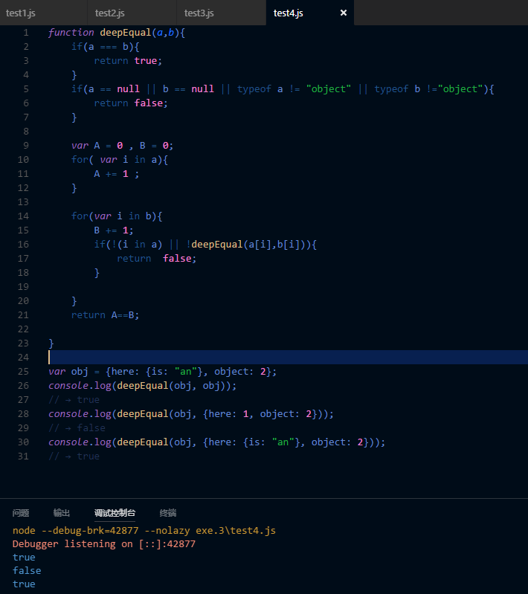
3.1、
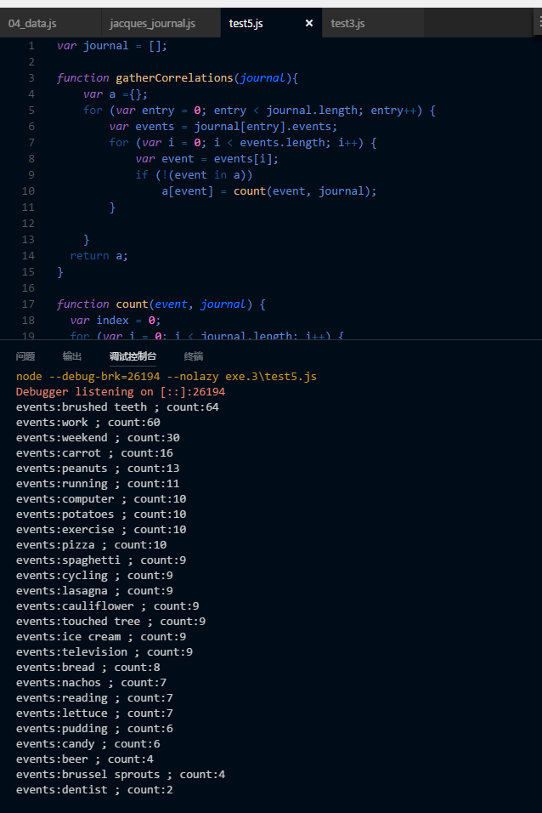
代码如下：
var journal = [];

function gatherCorrelations(journal){
var a ={};
for (var entry = 0; entry < journal.length; entry++) {
var events = journal[entry].events;
for (var i = 0; i < events.length; i++) {
var event = events[i];
if (!(event in a))
a[event] = count(event, journal);
}

}
return a;
}

function count(event, journal) {
var index = 0;
for (var i = 0; i < journal.length; i++) {
var entry = journal[i];
if (hasEvent(event, entry))
index += 1;
}
return index;
}

function hasEvent(event, entry) {
return entry.events.indexOf(event) != -1;
/*The array.indexOf() method returns the first index at which a given element
can be found in the array, or -1 if it is not present.*/
}

function sortObj(obj) {
var arr = [];
for (var i in obj) {
arr.push([obj[i],i]);
};
arr.sort(function (a,b) {
return b[0] - a[0];
});
var len = arr.length,
obj = {};
for (var i = 0; i < len; i++) {
obj[arr[i][1]] = arr[i][0];
}
return obj;
}

var JOURNAL=require("./jacques_journal");//获取另一个模块中的journal数组
var correlations = gatherCorrelations(JOURNAL);
//console.log(correlations);
var print = sortObj(correlations);
for(var event in print)
console.log("events"+ ":" + event +" ; count:"+ print[event]);
//console.log("events"+ ":" + event +" ; count:"+ correlations[event]);

3.2、
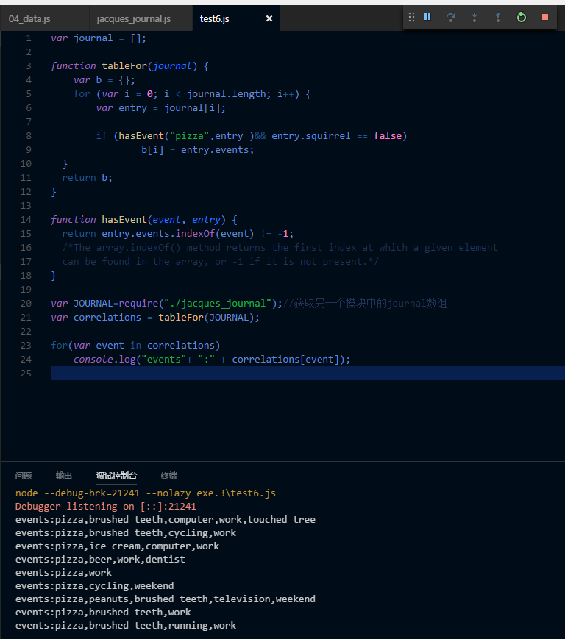
3.3、
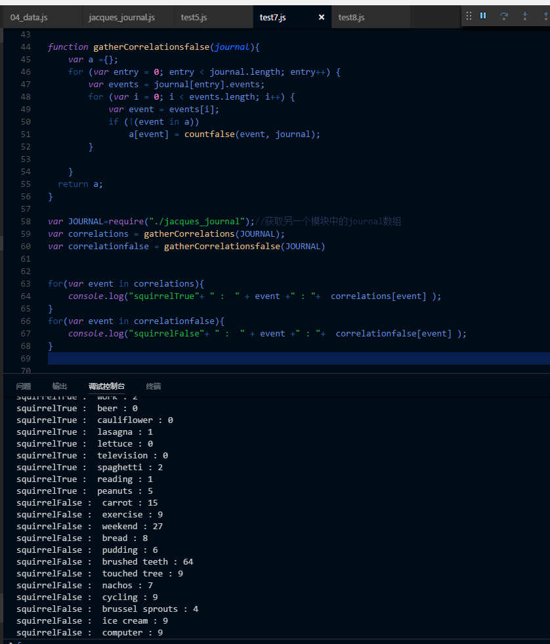

var journal = [];

function countfalse(event, journal) {
var index = 0;
for (var i = 0; i < journal.length; i++) {
var entry = journal[i];
if (hasEvent(event, entry) && entry.squirrel == false)
index += 1;
}
return index;
}

function counttrue(event, journal) {
var index = 0;
for (var i = 0; i < journal.length; i++) {
var entry = journal[i];
if (hasEvent(event, entry) && entry.squirrel == true)
index += 1;
}
return index;
}

function hasEvent(event, entry) {
return entry.events.indexOf(event) != -1;
/*The array.indexOf() method returns the first index at which a given element
can be found in the array, or -1 if it is not present.*/
}

function gatherCorrelations(journal){
var a ={};
for (var entry = 0; entry < journal.length; entry++) {
var events = journal[entry].events;
for (var i = 0; i < events.length; i++) {
var event = events[i];
if (!(event in a))
a[event] = counttrue(event, journal);
}

}
return a;
}

function gatherCorrelationsfalse(journal){
var a ={};
for (var entry = 0; entry < journal.length; entry++) {
var events = journal[entry].events;
for (var i = 0; i < events.length; i++) {
var event = events[i];
if (!(event in a))
a[event] = countfalse(event, journal);
}

}
return a;
}

var JOURNAL=require("./jacques_journal");//获取另一个模块中的journal数组
var correlations = gatherCorrelations(JOURNAL);
var correlationfalse = gatherCorrelationsfalse(JOURNAL)

for(var event in correlations){
console.log("squirrelTrue"+ " : " + event +" : "+ correlations[event] );
}
for(var event in correlationfalse){
console.log("squirrelFalse"+ " : " + event +" : "+ correlationfalse[event] );
}

